# 【社区动态】富民社区开展民族团结进步主题党日活动

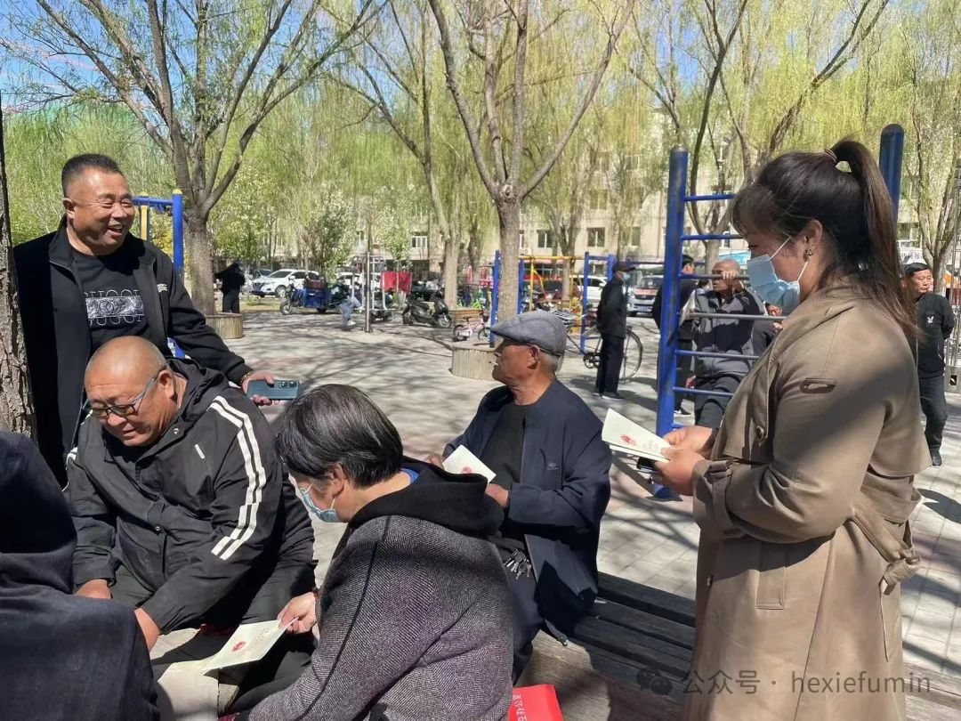

 为深入学习贯彻习近平总书记关于加强和改进民族工作的重要思想，进一步铸牢中华民族共同体意识，积极营造民族团结进步创建浓厚氛围。2024年5月31日富民社区党委开展“民族政策宣传月”“民族法治宣传周”主题党日活动。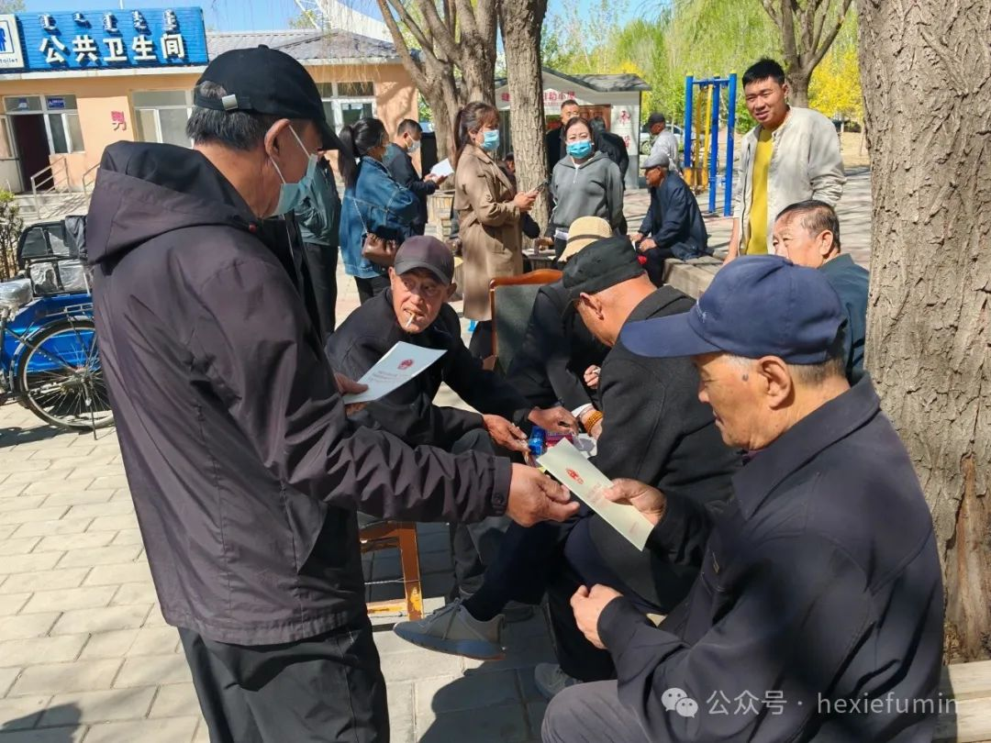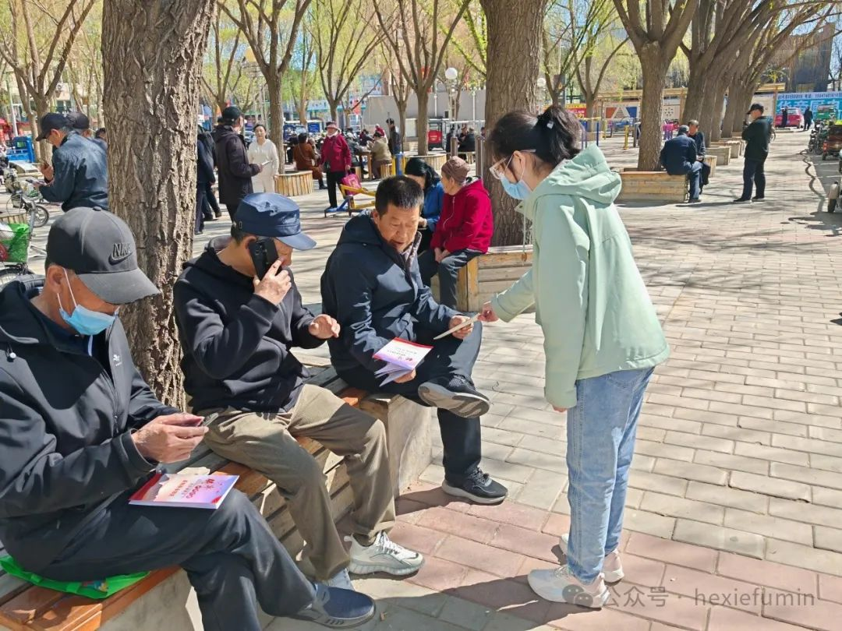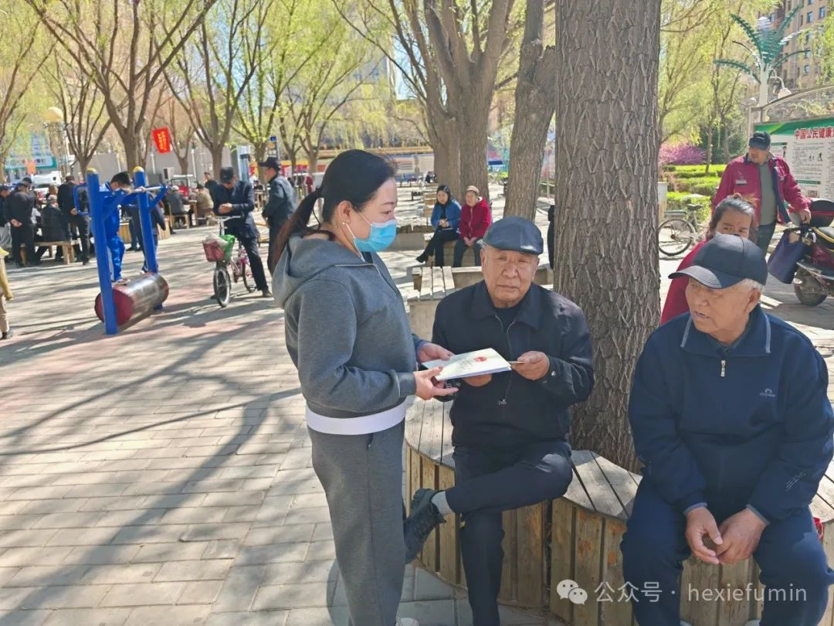

 活动现场，社区党员向居民群众发放了《中华人民共和国通用语言文字法》《中华人民共和国民族区域自治法》《内蒙古自治区促进民族团结进步条例》等宣传手册，为居民解读民族政策相关知识，让民族团结的理念深入人心，引导居民充分认识民族团结的重要性和深远意义，促进各族群众像石榴籽一样，紧紧的团结在一起，为构建美好和谐家园贡献力量。

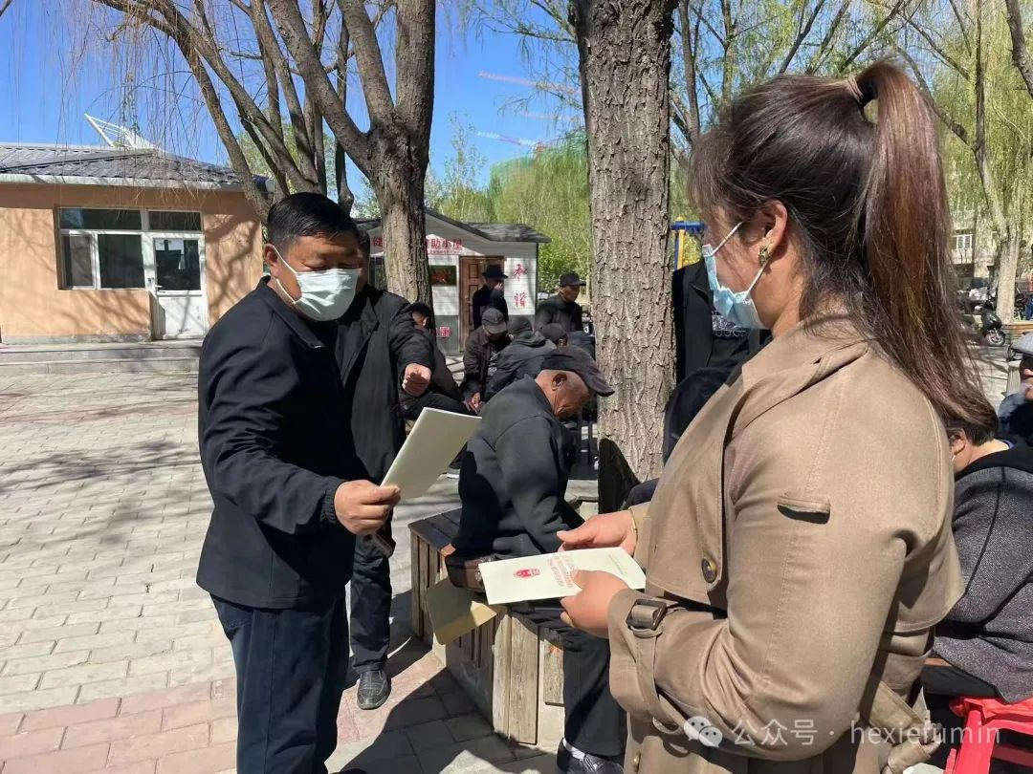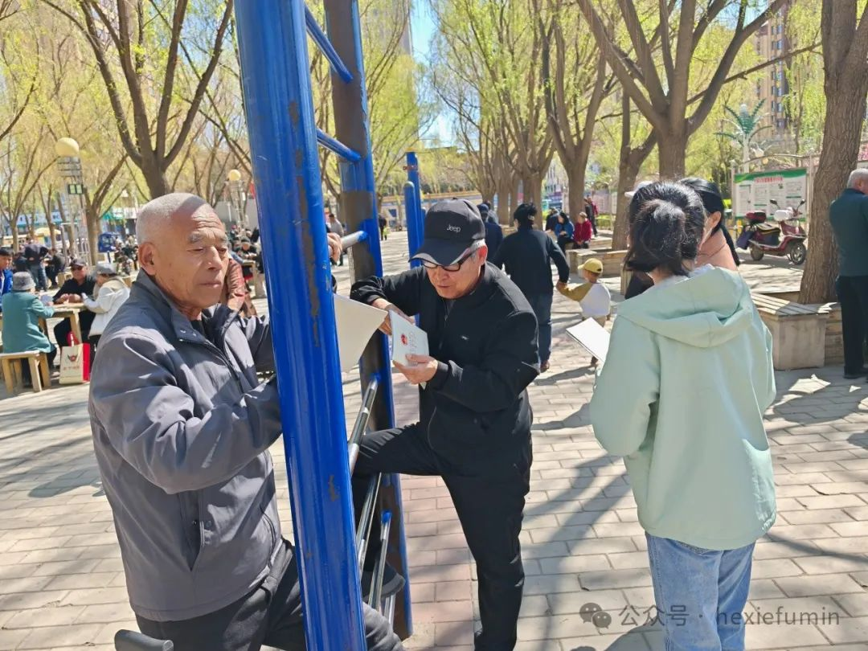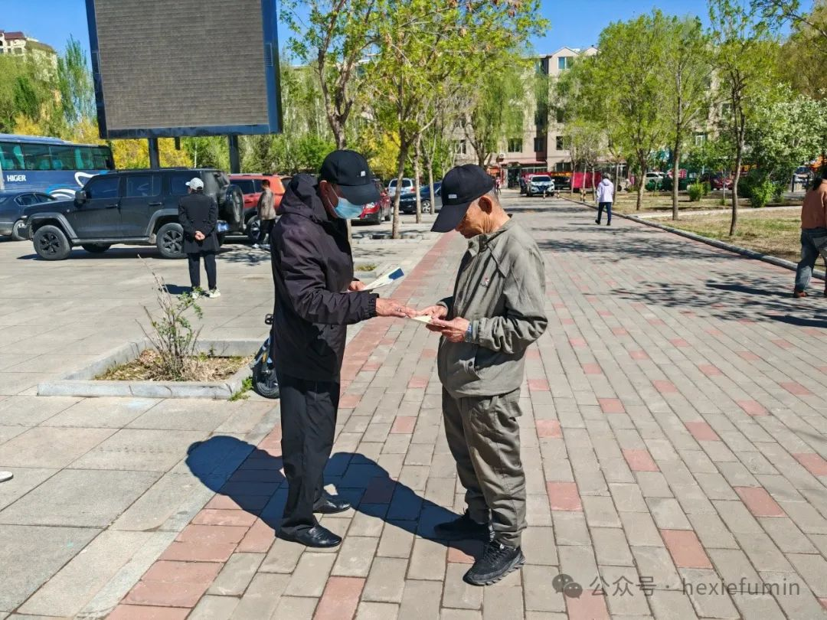

      下一步，富民社区党委积极发挥党组织战斗堡垒作用，以“民族政策宣传月”和“民族法治宣传周”为契机，持续开展丰富多样的活动，有形有感有效铸牢中华民族共同体意识，营造各族群众团结奋斗的浓厚氛围。